IŠČAŠENJA ZGLOBOVA - LUKSACIJA

Šta je luksacija

Iščašenje zgloba, luksacija (lat. luxatio), (engl. dislocation, joint dislocation), je gubitak međusobnog kontakta između dve zglobne površine. Nakon iščašenja pogođeni zglob, odnosno delovi tela oko njega su nepokretni, deformisani i u abnormalnom položaju. Ako su dve zglobne površine nakon njihovog pomeranja u delimičnom kontaktu onda, takvo stanje (povredu) nazivamo subluksacija (lat. subluxatio).

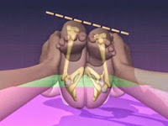

Mehanizam nastanka luksacija

Iščašenje zgloba obično uzrokuje nagli pokret u zglobu koji prelazi normalne granice fiziološkog pokreta.

Iako iščašenja zgloba najčešće nastaju nakon povrede, ponekad mogu biti posledica bolesti koja zahvata strukture zgloba.

Iščašenje zgloba može nastati i prilikom epileptičkog napada ili za vreme tetanusom izazvanih grčeva (tetaničkih grčeva).

U zdravom zglobu sve kosti koje ga čine međusobno su povezane čvrstim vezivnim trakama - ligamentima, koje okružuje vezivna ovojnica (vreća) koja se naziva zglobna kapsula. Ligamenti i zglobna kapsula su relativno čvrste i neelastične strukture koje daju čvrstinu zglobu a istovremeno dozvoljavaju i pokrete unutar normalnih granica za pojedini zglob. To su pasivni stabilizatori zgloba.

Kad se pod uticajem mehaničke sile dogodi iščašenje, jedna od kostiju koja čini zglob biva izbačena iz svog prirodnog i normalnog položaja u zglobu zbog jakog istezanja i rupture (cepanja) zglobne kapsule, ligamenata a često i mišića i tetiva koje okružuju zglob.
Mišićni grčevi kod pacijenta obolelog od tetanusa, mogu dovesti do iščašenja.

Tipovi luksacije

Traumatsko iščašenje retko nastaje direktnim dejstvom mehaničke sile na zglob, već kao posledica dejstva mehanizma poluge kojim se oštećuju zglobna kapsula, ligamenti, mišići i njihovi pripoji što može imati za posledicu odvajanje dela kosti ili potpuni prelom kosti (luksacijski prelom).
Sklonost iščašenju i subluksacijama (delimičnom iščašenju) mogu imati osobe kod kojih su zglobne površine urođeno „plitke“ ili abnormalno formirane, kao i kod postojanja drugih bolesti mišića i njihovih pripoja, kostiju, ligamenata i zglobnog tkiva.

Urođeno (kongenitano) iščašenje kuka, je poseban oblik iščašenja uzrokovan plitkom zglobnom čašicom na kuku ili rotacionim anomalijama vrata butne kosti, koje se formiraju tokom intrauterinog života fetusa. Genetički faktori, intrauterina malpozicija i faktori okoline imaju svoju ulogu u nastanku ovog poremećaj. Kada je zbog displazije poluprečnik acetabuluma karličnog zgloba veći nego prečnih glave butne kosti, zglobne površine su nepravilno opterećene, postoji veća sloboda kretanja glave butne kosti, što smanjuje stabilnost zgloba na fizički stres, i dovodi do dislokacije i iščašenja.

Etiologija, urođenog iščašenja kuka nije dovoljno poznata. Labavost i insuficijencija kapsule i pratećih ligamenata su osnovni faktor u patogenezi tipičnog iščašenja kuka. U prošlosti se mnogo polagalo na primarnu displaziju acetabuluma, ali se sada misli da je to rezultat a ne uzrok iščašenja kuka. Genetski faktori, intrauterina malpozicija i faktori okoline imaju svoju ulogu. Genetika kod ovog deformiteta često igra veliku ulogu. Ako su roditelji ili neki blizak rođak imali urođeno iščašenje kukova kao bebe, postoji veća šansa da ga imaju i njihovi potomci. Nasledni faktor, međutim nije i presudan, jer često deca osoba koje su imale ovaj ortopedski problem, imaju sasvim dobre kukove. Ponekad se ovaj deformitet može javiti još dok je beba u maminom stomaku, zbog manjka plodove vode, delovanja hormona ili povećanog tonusa materice. Takođe, do iščašenja može doći i prilikom porođaja, najčešće ako beba ne ide glavicom nego karlicom. Većinu kongenitalnih iščašenja kuka, sa jedne ili sa obe strane, roditelji najčešće primete kada dete počne da hoda jer pod težinom tela, glava butne kosti izlazi iz svoje plitke čašice, odnosno iščaši se. Noga na toj strani je kraća a dete pri hodu šepa i žali se na bolove u kuku. Obostrano iščašenje zglobova kuka kod dece karakteriše nepravilan hod u vidu geganja, šepanja, sličan hodu patke („pačji hod“). Kako bi se pravovremeno otkrilo urođeno (kongenitano) iščašenje kuka, danas se sva deca nakon rođenja preventivno pregledavajuju od starne ortopeda uz obavezan ultrazvučni ili rendgenski snimak kukova.

ZGLOB RAMENA

Simptomi i znaci iščašenja zgloba ramena su:
- pacijenti prijavljuju da im je rame pomereno iz ležišta
- pacijenti se žale na veoma intenzivan bol
- postoji ograničenost pokreta u zglobu ramena
- često postoji pridržavanje ruke zdravom rukom koja je u položaju spoljašnje rotacije kod prednjih išašenja
- rame zauzima specifičan, spušteni položaj
- moguće su povrede neurovaskularnih elemenata sa svim komplikacijama
- kod mršavih pacijenata, može se videti glava humerusa ispod kože

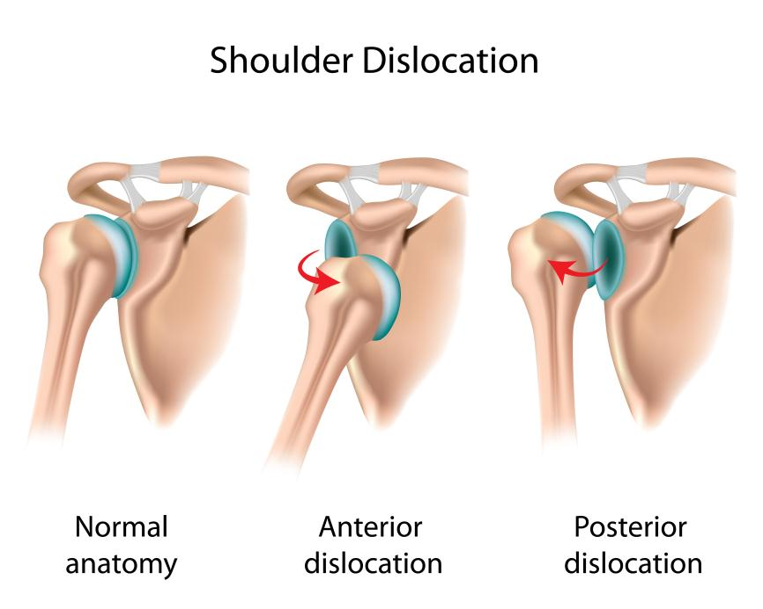

Kako se postavlja dijagnoza iščašenja zgloba ramena?

Anamneza sa kliničkom slikom i objektivnim pregledom je dovoljna za postavljanje dijagnoze iščašenja zgloba ramena. Definitivna dijagnoza se postavlja redngenskim snimanjem ramenog zgloba u dve projekcije. Cepanje ligamenata koji učestvuju u gradji zgloba ramena može da se vizualizuje nuklearnom magnetnom rezonancom.

Luksacija zgloba ramena

Zglob ramena (articulatio humeri) predstavlja spoj gornjeg okrajka ramene kosti (humerus) i lopatice (scapula). Zglobne površine su na gornjem okrajku ramene kosti: glava (caput humeri) i na spoljašnjem uglu lopatice: čašična jama (cavitas glenoidalis). Oko čašične jame nalazi se vezivno-hrskavičavi prsten: čašična usna (labrum glenoidale) koja proširuje i produbljuje zglobnu površinu. Fibroznu opnu zglobne čahure (kapsule) pojačavaju ligamentarne veze: lig. coracohumerale i ligg. glenohumeralia. Zglob ramena je najpokretljiviji zglob čovečijeg tela.

Pokreti u ovom zglobu su: pregibanje (flexio), opružanje (extensio), odvođenje (abductio), privođenje (adductio), unutrašnje obrtanje (uvrtanje) i spoljašnje obrtanje (izvrtanje). Povezivanjem većine navedenih pokreta moguće je i kružno kretanje u zglobu ramena (circumductio).

Zadnja luksacija ramena redak je klinički i radiološki entitet. Od svih luksacija humeroskapularnog zgloba na zadnju luksaciju otpada manje 2%. Način lečenja određen je veličinom defekta na glavi nadlaktične kosti, te trajanjem luksacije. Zastarelom luksacijom ramena se smatra svaka luksacija kod koje je prošlo više od 3 nedelje.

Uzrok nastanka

Iščašenje ramena može da bude prouzrokovano dejstvom direktne ili indirektne sile. Kao posledica direktne traume, usled jakog udarca na spoljni i posterolateralni, tj. zadnje-spoljašnji deo ramena, može da dođe do dislokacije ramenog zgloba. Takođe, do ove povrede može doći i usled indirektne traume, tj. pada na opruženu i abduciranu ruku. Ukoliko ruka ostane ”zaglavljena”, a telo nastavi da se kreće unapred, ogromna sila se vrši na zglob ramena. Ova sila može dovesti do toga da glava humerusa (caput humeri) sklizne iz čašične jame, čime nastaje dislokacija ramena. U sportovima koji podrazumevaju ponavljane pokrete u zglobu ramena iznad glave ili pokrete bacanja (plivanje, odbojka, bejzbol…) ovakva vrsta povrede veoma je česta. Učestalo istezanje zglobne kapsule i ligamenata u dužem vremenskom periodu čini zglob ramena sve nestabilnijim, pa su iščašenja češća.
Klinička slika

Prema pravcu dislokacije glave humerusa (ramene kosti) i njene pozicije koju ona zauzima posle iščašenja, iščašenja mogu biti prednja, gornja, donja i zadnja. Prednja iščašenja ramena su najčešća i čine preko 95% svih iščašenja ramenog zgloba.

U trenutku povrede javlja se jak bol sa prednje strane ramena. Povređeni zauzima specifičan položaj – pridržava povređenu ruku i nije u stanju da je pomera, rame je spušteno, a glava nagnuta na povređenu stranu. Takođe, vrlo često povređeni sportisti prijavljuju da su osetili kako im je rame ”iskočilo”. Predeo povređenog ramena gubi normalnu konfiguraciju. Dobija se utisak da je lateralna (spoljašnja) strana ramena ”odsečena kao sekirom”. Usled dislokacije ramena, sama kapsula zgloba i ligamenti su istegnuti i/ili delimično ili potpuno iskidani. Može doći i do odvajanja labruma, tj. čašične usne od čašične jame. U slučaju prednje luksacije ramena, česte su povrede neurovaskularnih elemenata, kao i vlakana okolnih mišića i ligamenata koji omogućavaju izvođenje pokreta u zglobu ramena.

Lečenje dislokacije ramena

Inicijalni tretman kod dislokacije ramena je vraćanje glave humerusa u čašičnu jamu (repozicija ramena). ”Nameštanje” ramena može biti urađeno i na samom terenu od strane iskusnog timskog doktora ili fizioterapeuta. Nameštanje luksiranog ramena od strane neiskusnog lica može imati ”više štete nego koristi” jer se pri nestručnom reponiranju mogu oštetiti neurovaskularni elementi u predelu samog zgloba. Ukoliko repozicija nije moguća na samom terenu, sportistu treba hitno odvesti u odgovarajuću ustanovu, jer spazam (grč) mišića ramena koji nastaje usled ičščašenja dodatno pojačava bol i samim tim otežava nameštanje ramena. U većem broju slučajeva, repozicija ramena se obavlja bez anestetika i uz vrlo malo diskomfora za povređenu osobu,uz prethodnu rendgen dijagnostiku pomoću koje se dobija uvid u tip dislokacije i eventualno oštećenje neke od struktura u predelu zgloba ramena. Takođe, mnogi sportisti koji su imali ponavljanja iščašenja ramena vrlo često sami nauče kako da vrate rame na svoje mesto.

Kako se leče iščašenja zgloba ramena?

Kod lečenja iščašenja zgloba ramena, potrebno je vraćanje humerusa u anatomsku poziciju u glonoidalnu jamu lopatice, što se postiže brojnim tehnikama (često je spominjana Hipokratova tehnika pri kojoj pacijent leži, sa nogom osobe koja vraća humerus u pazušnoj jami i povlačanjem ruke na unutra i unutrašnjom rotacijom vraća se u svoj položaj).
Sve tehnike su u domenu lekara, i često se vrše pod kratkotrajnom opštom anestezijom, jer mogu da budu veoma bolne.

Nakon repozicije potrebno je načiniti impobilizaciju povredjene ruke u trajanju od 1-3 nedelje i zabraniti pokrete ramena.

Kod rekurentnih iščašenja sa nestailnostima zgloba i povredama neurovaskularnih struktura potrebno je načiniti hirurško lečenje. Veoma je važna i adekvatna fizikalna terapija nakon akutne faze. Dugotrajna imobilizacija ili neprepoznata i nelečena luksacija ramena može da dovede do kontrakture, odnosno tzv. «smrznutog ramena».

Zastarelo iščašenje ramena se leči operativno.

LAKATNI ZGLOB
Iščašenje lakta (luxatio cubiti) predstavlja poremećaj anatomskog odnosa izmedju nadlakatne kosti i dveju kostiju podlakta (radijus i ulna). U pitanju je najčešći oblik iščašenja koji se javlja kod dece, a drugi po redu oblik iščašenja kod odraslih, odmah po učestalosti iza iščašenja zgloba ramena (articulatio humeri). Najčešći tip iščašenja zgloba lakta je zadnji.
Lakat je složeni zglob formiran spojem triju kostiju humerusa, nadlaktice i ulne i radijusa podlaktice. Koštane kvrge sa unutrašnje i spoljašnje strane zovu se epikondili. Prisutni su ligamenti, tetive i burse. Funkcija fleksora lakta je da pomaže u savijanju ručnog zgloba i skupljanju prstiju.
Najčešći uzrok iščašenja zgloba lakta je pad na ispruženu ruku. Često se događa luksacija zgloba lakta prilikom sportskih aktivnosti sa oko 50% javljanja. Kod dece se luksacija zgloba lakta javlja kod povlačenja deteta za ruku.
Statistički podaci pokazuju da se luksacije zgloba lakta javljaju kod otprilike 6 osoba na 100.000 ljudi. Osobe muškog pola su nešto češće pogođene iščašenjima lakta nego osobe ženskog pola.
Povreda najčešće nastaje usled stalnog ponavljanja pokreta kod tenisera, veslača i igrača golfa. Najčešće je ova povreda izazvana nepravilno izvedenim udarcem, ili zbog nedovoljno razvijenih mišića ekstenzora. Može da se javi i kod: karatista, kuglaša, dizača tegova i sl. Bol se javlja sa unutrašnje strane lakta i izaziva ograničene pokrete.
Simtomi su: jak bol koji se širi sa spoljne strane lakta, može da se širi i niz podlakticu. Znatno ograničava pokrete rukovanja, držanje šolje za kafu, okretanje kvake i sl.
Ova povreda nastaje usled stalnog ponavljanja pokreta, najčešće nepravilno izvedenog bekhenda, slabe tehnike prilikom servisa i slabo razvijeni ekstenzorni mišići. Javlja se kod tenisera, dizača tegova, kuglanju, skijanju, kućnim poslovima i kod direktnog udara.
Pri zadnjoj luksaciji lakta podlaktica izgleda skraćena. Pri prednjoj luksaciji lakta nadlaktica izgleda skraćena, a podlaktica produžena i u supinaciji.
Anamneza sa kliničkom slikom i detaljnim objektivnim pregledom je najčešće dovoljna za postavljanje dijagnoze luksacije zgloba lakta. Definitivna dijagnoza se postavlja rendgenskim snimanjem zgloba lakta u dve projekcije. Skener (kompjuterizovana tomografija) dolazi u obzir ukoliko je sa luksacijom udružena fraktura struktura zgloba lakta.
Iščašenje lakta nastaje pri padu na ruku ispruženu u laktu. Učestalost ovog povređivanja kreće se od 25 do 28% svih luksacija. Potrebno je vraćanje kostiju zgloba lakta u njihov anatomski položaj (repozicija) sa imobilizacijom gispom koja se nosi oko 3 nedelje.
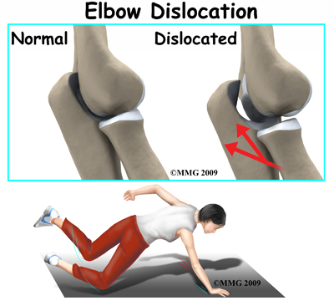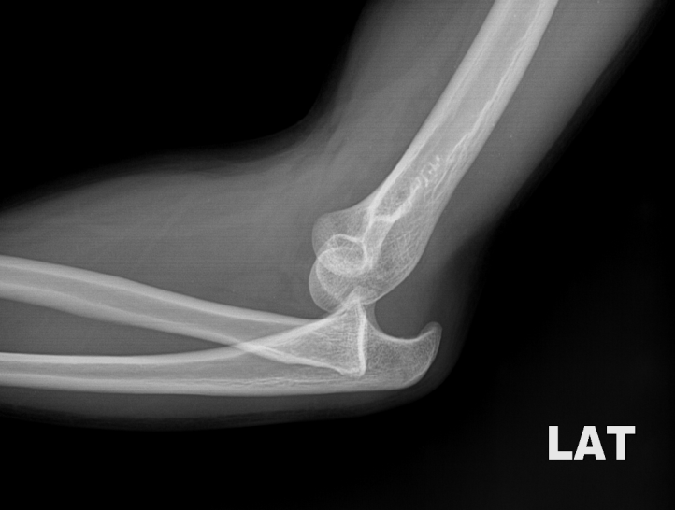

Kod udruženih faktura, oštećenja neurovaskularnih elemenata i nemogućnosti repozicije, dolazi u obzir hirurško lečenje.
Obavezan je fizikalni tretman i rehabilitacija nakon skidanja imobilizacije.Komlikacije usled neadekvatnog lečenja (imobilizacija nije dovoljno dugo primenjena) pojava miozitisa ostifikansa. Subluksacija i luksacija ovog zgloba najčešće se javlja kod rvača, džudista, gimnastičara i u sportovima sa loptom.
Zastarelo iščašenje lakta nastaje nakon preko 14 dana.

ZGLOB KUKA

Luksacija kuka predstavlja tešku povredu koja se rešava repozicijom u anesteziji radi postizanja relaksacije muskulature.

Luksacija kuka može biti ishijadični, opturatorni, ilijačni i pubični tip. Luxatio centralis predstavlja protruziju glave femura kroz acetabulum.

Simptomi i znaci iščašenja kuka su:
- veoma jak bol u regiji kuka
- kod zadnjih luksacija, noga je skraćena, rotirana na unura, savijena u kuku i pripijena (adukcija)
- kod prednjih iščašenja, noga je sraćena, rotirana upolje, savijena u kuku i odmaknuta (abdukcija)
- postoji nemogućnost aktivnih i pasivnih pokreta kuka
- ukoliko postoji oštećenje neurovaskularnih strukura, mogu se javiti ispadi senzibiliteta i motorike, kao i ugroženost čitavog esktremiteta
- može postojati otok i plavičasta prebojenost kože regije kuka

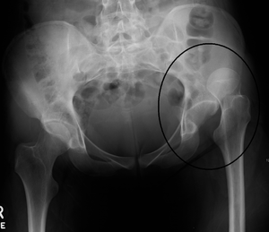

Kako se postavlja dijagnoza iščašenja kuka?

Anamneza sa kliničkom slikom i objektivnim pregledom je najčešće dovoljna da se postavi dijagnoza iščašenja kuka.
Da bi se dijagnoza definitivno postavila i utvrdio stepen udruženih oštećenja, mora se načiniti redndgenski snimak kuka u dve projekcije.

Mogu se načiniti i snimanja skenerom (kompjuterizovana tomografija) i nukelarnom magnetnom rezonancom koja je preporučljiva da se načini nakon 5 nedelja kako bi se potražili znaci osteonekroze glave butne kosti, kao česte komplikacije iščašenja.

Kako se leči iščašenje zgloba kuka?

Repozicija kuka je veoma značajna u prvih nekoliko časova. Repozicija glave butna kosti u acetabulum vrši se u roku od 6 sati najkasnije, nakon povrede. Postoji više mehanizama zatvorene repozicije iščašenog kuka, ali su svi oni u domenu lekara specijaliste ortopedije. Zbog intenzivnih bolova koji se javljaju pri manipulacijama, potrebno je pacijenta uvesi u opštu anesteziju sa ordiniranjem analgetika, zbog jakih bolova. Neophodna je imobilizacija sa izbegavanjem opterećenja povredjene noge tokom nekoliko meseci nakon povrede.
Hirurška repozicija se sprovodi ukoliko konzervativna nije bila moguća, ukoliko postoje udruženi kominutivni prelomi, kada su koštani fragmenti unutar strukture zgloba i kada je zglob nestabilan nakon repozicije.

Neophodna je odgovarajuća fizikalna terapija sa rehabilitacijom kako bi se održala odgovarajuća muskuloskeletna funkcija. Kod tipa I luksacije, većina ljudi se može vratiti aktivnostima nakon 4 meseca od povrede.

Komplikacije iščašenja kuka mogu da budu avaskularna nekroza glave butne kosti, artritis, miosits osificans, neadekvatnost pokreta kuka nakon lečenja i prisustvo hroničnog bola u regiji kuka.

KOLENI ZGLOB

Od simptoma i znakova, kod iščašenja kolenog zgloba dominira:
- deformitet koji je veoma očigledan
- postojanje veoma jakog bola
- nemogućnost bilo kakvog pokreta kolena
- često se javljaju povrede neurovaskularnih elemenata koje veoma komplikuju osnvnu povredu
- česta je pojava otoka i hematoma povredjene regije
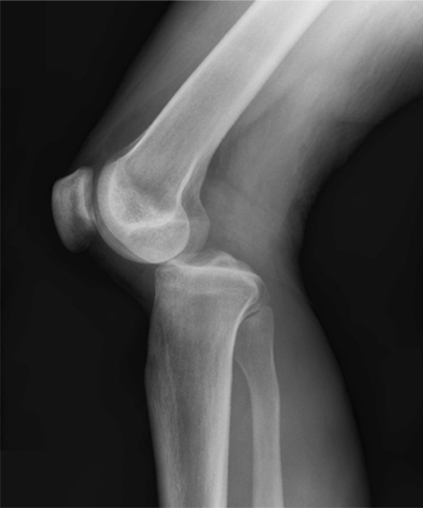
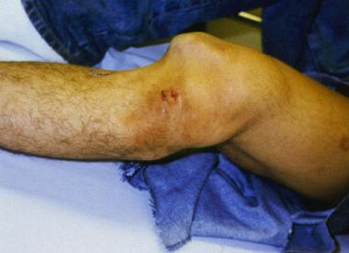

Kako se postavlja dijagnoza iščašenje zgloba kolena?

Anamneza sa kliničkom slikom i objektivnim pregledom je najčešće dovoljna za postavljanje dijagnoze luksacije kolena.

Definitivna dijagnoza se postavlja na osnovu rendgenskog snimka kolena, a može se načiniti i skener (kompjuterizovana tomografija) i nuklearna magnetna rezonanca da se proceni oštećenje udruženih struktura.

Elektromioneurografija, ultrazvučna dopler sonografija i angiografija se koriste u procenjivanju neurovaskularnih povreda.

Luksacija zgloba kolena
Iščašenje zgloba kolena predstavlja poremećaja anatomskog odnosa tibije i femura sa čestim kidanjem struktura ligamenata ovog zgloba. U pitanju je veoma ozbiljna i teška povreda koja se često komplikuje sa kasnijim ugrožavanjem funkcije zgloba i oštećenja okolnih neurovaskularnih struktura.
Traumatska luksacija kolena je veoma retka povreda. Najčešće, do iščašenje zgloba kuka dolazi prilikom saobraćajnih nesreća i kod inustrijskih radnika koji rade sa teškom mehanizacijom. Kako je zglob kolena veoma jak i stabilan zglob, obično je potrebna izuzetno jaka sila kako bi došlo do njegovog iščašenja. Iščašenje kolena može biti prednje, zadnje. medijalno, lateralno i rotatorno u zavistnosti od odnosa butne kosti i tibije (glavne kosti potkolenice).

Statistički podaci pokazuju da se iščašenja kolenog zgloba javljaju na oko 7 osoba od milion ljudi. U oko 50% slučajeva uzrok nastanka iščašenja kolena su saobraćajne nesreće, a odmah iza njih su padovi sa velikih visina, industrijske povrede i sportske povrede. Veoma retko do dislokacije dolazi prilikom dejstva direktne sile na kolenu regiju.

Od simptoma i znakova, kod iščašenja kolenog zgloba dominira

- deformitet koji je veoma očigledan
- postojanje veoma jakog bola
- nemogućnost bilo kakvog pokreta kolena
- često se javljaju povrede neurovaskularnih elemenata koje veoma komplikuju osnvnu povredu
- česta je pojava otoka i hematoma povredjene regije

Kako se leče iščašenja zgloba kolena?

Lečenje se sprovodi vraćanjem zgloba kolena u anatomski položaj i gipsanom imobilizacijom u trajanju od 7 nedelja sa obaveznom fizikalnom rehabilitacijom. Nakon dve nedelje imobilizacije kolena može da dođe do hipotrofije natkolene musculature do 50%.

Ortopedsko operativno lečenje je obavezno kod svih iščašenja udruženih sa oštećenjem neurovaskularnih elemenata i kada ne postoji mogućnost vraćanja kostiju u anatomski položaj.

Komplikacije iščešenja zgloba kolena su oštećenja zatkolene arterije, peronealnog nerva, razvijanje artroze kolena, postojanje hroničnog bolai ograničenje pokreta zgloba.

IŠČAŠENJE PATELE

Patela, čašica zgloba kolena predstavlja najveću sezamoidnu kost koja se nalazi u organizmu, a locirana je sa prednje strane zgloba kolena. Funkcija sezamoidnih kostiju je da pomažu u pokretu zlglobova, a neke poput patele, učestvuju aktivno u gradji zgloba kolena. Uloga patele je povećanje snage ekstenzije potkolenice i time povećanje mehaničkih osobina tetive quadriceps, uz pomaganje ishrane zglobne hrskavice butne kosti.

Do luksacije patele može da dodje prilikom jake kontrakcije kvadricepsa kolena koji je pomera iz ležišta, ali i prilikom direktnog dejstva sile na prednju stranu kolena, kao što su udarci i padovi. Najčešće se lukascije patele javljaju u populaciji adolecenata i kod sportista. Najčešći mehanizam luksacije je lateralna, kada čašica ide upolje, ali je moguća i njena vertikalna, horizontalna i interkondilarna dislokacija.

Statistički podaci pokazuju da se luksacija patele javlja otprilike na svakih 6 osoba od 1000 ljudi. Osobe ženskog pola su nešto češće pogodjene luksacijom patele nego osobe muškog pola.

Simptomi i znaci luksacije patele najčešće su:
- bol u zglobu kolena koji može da bude veoma jak
- postoji deformitet kolena u zavisnosti od vrste dislokacije (kod spoljašnje dislokacije, patela je pomerene upolje)
- pacijenti najčešće ne mogu da opruže povredjeno koleno
- može postojati značajan otok povredjenog kolena

Anamneza sa kliničkom slikom i objektivnim pregledom je najčešće dovoljna da se posumnja na luksaciju patele. Definitivna dijagnoza se postavlja rendgenskim snimkom kolena u dve projekcije.

Najčešće nije potrebno raditi dopunske analize, ali se u nekim slučajevima može načiniti skener (kompjuterizovana tomografija), ili nuklearna magnetna rezonanca zgloba kolena, kako bi se potvrdilo, ili isključilo postojanje udruženih povreda struktura zgloba.
Kako se leči luksacija patele?

Lečenje najčešće podrazumeva što bržu repoziciju patele u anatomsku poziciju (repozicija je veoma laka, ali nekada je veoma bolna i zahteva anesteziju). Nakon repozicije plasira se gipsana imobilizacija koja se nosi do mesec dana. Ukoliko postoji udružen prelom tibije, ili distalnog femura (butna kost), može se uzeti u obzir i operativno lečenje.

Komplikacije luksacije patele su ponovne luksacije, osteohondralni prelomi, artritis...

SKOČNI ZGLOB

Najčešća povreda koja zahvata skočni zglob je distorsio.

Simptomi i znaci iščašenja skočnog zgloba su:
- postojanje blagog, ili očiglednog deformiteta skočnog zgloba
- postoji nemogućnost izvodjenja aktivnog, ili pasivnog pokreta skočnog zgloba
- često postoji veoma izražen bol
- javlja se otok
- koža je plavičasto prebojena
- kod prednjih iščašenja, stopalo izgleda produženo
- kod zadnjih iščašenja, stopalo izglda skraćeno
- kod oštećenja neurovaskularnih elemenata koji se nalaze u blizini stopala može doći do ispada motorike, senzibiliteta i ugrožene vitalnosti stopala

Kako se postavlja dijagnoza iščašenja skočnog zgloba?

Anamneza sa kliničkom slikom i objektivnim pregledom je najčešće dovoljna za postavljanje dijagnoze iščašenja skočnog zgloba.

Za definitivno postavljanje dijagnoze neophodno je načiniti rendgenski snimak stopala u dve projekcije koji potvrdjuje dijagnozu i evidentira postojanje, ili odsustvo frakture.
Može se načiniti skener (kompjuterizovana tomografija) radi tačne evaluacije stepena udruženih povreda.

Luksacija skočnog zgloba - distorsio art. talocruralis
Iščašenje skočnog zgloba predstavlja poremećaj anatomskog odnosa kostiju ovog zgloba. Kako je potrebna velika sila koja deluje na ovaj zglob, često susa iščašenjem udružene frakture.
Do pojave iščašenja skočnog zgloba najčešće dolazi prilikom padova i gubitka ravnoteže, pri čemu je stopalo u plantarnoj fleksiji sa uporedom inverzijom, odnosno everzijom.

Iščašenje mogu biti zadnja (najčešći je tip i talus ide pozadi u odnosu na tibiju i ovom prilikom se kida tibiofibularna sindesmoza i javlja se fraktura maleolusa), prednje (talus ide napred u odnosu na tibiju i ovaj tip se javlja kada je stopalo u dorzifleksiji sa delovanjem sile pozadi na potkolenicu), bočni (kada talus ide unutra, ili spolja u odnosu na tibiju) i gornja (kada tibija propada pored talusa – nastaju padanjem i česte su uporede povrede kičmenog stuba, ili kuka).

Statistički podaci pokazuju da se frakture javljaju znatno češće kod iščašenja skočnog zgloba, nego što su odustne. Često su pokidani ligamenti na kojoj strani je iščašenje. Iščašenje ovog zgloba se najčešće vidjaju kod mladih osoba muškog pola, a osobe ženskog pola u posmenopauzi su pod naročitim rizikom za pojavu udruženih preloma.

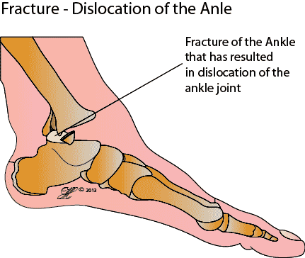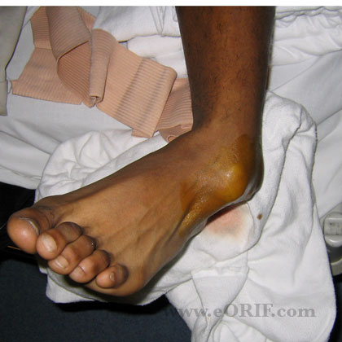

Simptomi i znaci iščašenja skočnog zgloba su:
- postojanje blagog, ili očiglednog deformiteta skočnog zgloba
- postoji nemogućnost izvodjenja aktivnog, ili pasivnog pokreta skočnog zgloba
- često postoji veoma izražen bol
- javlja se otok
- koža je plavičasto prebojena
- kod prednjih iščašenja, stopalo izgleda produženo
- kod zadnjih iščašenja, stopalo izglda skraćeno
- kod oštećenja neurovaskularnih elemenata koji se nalaze u blizini stopala može doći do ispada motorike, senzibiliteta i ugrožene vitalnosti stopala

Kako se leči iščašenje skočnog zgloba?

Lečenje iščašenja stpola se vodi repozicijom (vraćanjem anatomskog odnosa kostiju) i gipsanom imobilizacijom u vidu čizme sa fizikalnom rehabilitacijom nakon skidanja gipsa

Ukoliko nije moguća zatvorena repozicija, ili postoje udružene frakture i oštećenja neurovaskularnih elemenata potrebno je načiniti hirurško lečenje.

PRIKAZ SLUČAJA
Osoba muškog pola, starosti 77 godina, bila je upućena službi za prijem i zbrinjavanje urgentnih stanja, a nakon pada sa visine od prosečno jednog metra na ravno. Pacijent se pri padu na pod dočekao obema rukama u abdukovanom položaju, iznad glave. Navodi da nije gubio svest, događaj rekonstruiše u potpunosti. Na prijemu je svestan, orijentisan auto i alopsihički, afebrilan, eupnoičan, kardiopulmonalno kompenzovan. Subjektivno navodi izrazito jak bol u ramenima uz nemogućnost pomicanja oba gornja ekstremiteta. Pri pregledu, obe nadlaktice nalaze se u položaju hiperabdukcije i umerene spoljašnje rotacije, flektiranih zglobova lakta i podlakticama u nepotpunoj pronaciji koje slobodno leže iznad glave (slika 1).
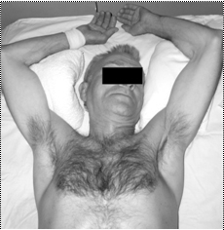
Slika 1. Gornji ekstremiteti u položaju hiperabdukcije
Pri palpaciji nadlaktica obe glave humerusa bile su jasno opipljive u aksilarnoj jami i priljubljene uz bočne zidove grudnog koša. Puls radijalnih arterija na obe ruke bio je palpabilan simetrično.
Pomeranje prstiju šaka bilo je otežano, do nemoguće, desnostrano izraženije. Osećaj dodira bio je očuvan na oba gornja ekstremiteta.
Nakon adekvatne analgezije i sedacije, pacijent je podvgnut rendgengrafskom ispitivanju. Na rendgengrafiji grudnog koša i oba ramena zgloba u anterio-posteriornoj projekciji dijagnostikovano je izmeštanje glave oba humerusa iz ležišta glenoida, put dole (slika 2). Vrat humerusa obostrano bio je postavljen pararelno u odnosu na lopatičnu bodlju. Ovim je bila potvrđena dijagnoza luxatio erecta humeri bilateralis. Rendgengrafija, takođe, nije pokazala bilo kakvo oštećenje koštanih struktura.
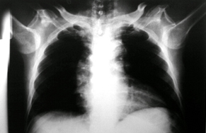
Slika 2. Rendgengrafija u AP projekciji
(Luxatio erecta humeri bilateralis)
Nakon završene urgentne dijagnostike, pacijent je transportovan do ortopedskog odeljenja, gde je u uslovima sedacije izvedena zatvorena repozicija metodom trakcije-kontratrakcije, na oba ramena zgloba, nakon čega su oba gornja ekstremiteta vraćena u adukovani položaj. Oštećenje vaskularnih struktura nije konstatovano postrepoziciono. Posle urađene ortopedske repozicije evidentira se slabost gornjih ekstremiteta, na desnoj ruci većeg stepena. Postrepozicionom rendgengrafijom oba zgloba ramena dijagnostikovan je anatomski položaj istih, bez radioloških znakova koštanog traumatizma . Neurološkom procenom konstatuje se obostrana brahijalna pleksopatija, izraženija desnostrano.
Pacijent je nakon dijagnostičko-terapijskih procedura imobilisan, sa obe nadlaktice u adukovanom položaju, uz grudni koš, Desault bandažom. Na odeljenju ortopedije otpočeta je terapijska potpora nakon čega se pacijent subjektivno bolje osećao. Tokom hospitalizacije pacijent je samostalno počeo da pokreće prste šaka, vežbajući stisak na obe ruke. Desetog dana po prijemu otpušta se sa bolničkog lečenja, uz predlog za dalje ortopedsko i neurološko praćenje, kao i rehabilitacionu terapiju.

